بحث عن
العناصر الأرضية النادرة وصناعة التقنيات المتقدمة
المادة : .....................................................................

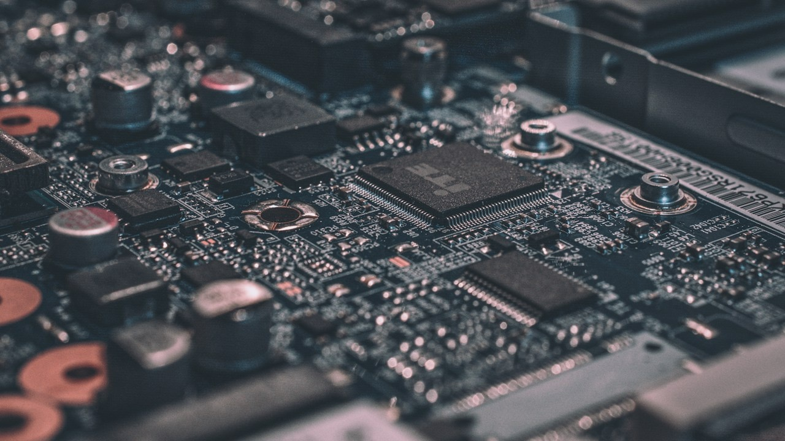

عمل الطالب
.........................................................................................
الصف : .....................................................................

■ المقدمة ■
تُمثل «العناصر الأرضية النادرة وصناعة التقنيات المتقدمة» العمود الفقري والشريان المغذي للثورة الصناعية الرابعة والتحول الطاقي العالمي المعاصر؛ حيث أصبحت هذه المعادن الفريدة المكون الذي لا غنى عنه في إنتاج كافة الأجهزة الذكية والتقنيات النظيفة.
تكتسب هذه العناصر، التي تضم سبعة عشر عنصراً كيميائياً في الجدول الدوري، أهميتها الاستثنائية من خواصها المغناطيسية، والكهروضوئية، والتحفيزية الفائقة التي لا يمكن لأي عناصر بديلة تعويضها في التطبيقات الإلكترونية المتقدمة وصناعات الدفاع والفضاء.
تسعى هذه الدراسة الأكاديمية المستفيضة إلى استعراض المفاهيم الجيولوجية والكيميائية للعناصر النادرة، وتحليل تطبيقاتها الصناعية في الطاقة المتجددة، ورصد التحديات البيئية والجيوسياسية، مع تسليط الضوء على استراتيجية التعدين الوطنية الطموحة في المملكة العربية السعودية.

■ المفاهيم والأسس العلمية والتقنية ■
مجموعة اللانثانيدات وخواصها الفريدة: سلسلة من خمسة عشر عنصراً كيميائياً متجاوراً بالإضافة إلى عنصري السكانديوم والإتريوم تتميز بتركيب إلكتروني يمنحها قوة مغناطيسية وبصرية هائلة.
المغناطيسات الدائمة فائقة القوة: سبائك معدنية متطورة تعتمد على النيوديميوم والديسبروسيوم تنتج أقوى الحقول المغناطيسية المعروفة وتتحمل درجات الحرارة العالية دون فقدان قوتها.
المعالجة الكيميائية والفصل الدقيق: عمليات تعدينية معقدة يجري فيها فصل العناصر النادرة عن بعضها البعض وعن الشوائب المشعة عبر الاستخلاص بالمذيبات في مئات المراحل المتتالية.
التطعيم البلوري في أشباه الموصلات: إضافة كميات مجهرية من العناصر النادرة كالسيوم والبراسيوديميوم لبلورات السيليكون لرفع كفاءة المعالجات الإلكترونية وموصلية الليزر.
■ المنظومات التطبيقية والاستخدامات المعاصرة ■
محركات السيارات الكهربائية وبطارياتها: تعتمد محركات المركبات الكهربائية بالكامل على المغناطيسات النادرة لتوفير عزم دوران قوي وكفاءة طاقية فائقة تزيد من مدى قيادة السيارة.
توربينات توليد طاقة الرياح البحرية: تستخدم مولدات التوربينات العملاقة مئات الكيلوجرامات من النيوديميوم لتحويل طاقة الرياح إلى كهرباء نظيفة دون الحاجة إلى علب تروس معقدة.
الهواتف الذكية والشاشات الإلكترونية: تدخل العناصر النادرة في إضاءة شاشات اللمس، ومكبرات الصوت الدقيقة، ومحركات الاهتزاز، وزجاج عدسات الكاميرات المقاوم للخدش.
أنظمة التوجيه البصري والمعدات الدفاعية: استخدام معدن الإتريوم والساماريوم في تصنيع الرادارات العسكرية المتطورة، وأنظمة التوجيه الليزري، والمحركات النفاثة المقاتلة.

■ الأثر الميداني والتطورات المستقبلية ■
تمكين الانتقال نحو الطاقة النظيفة: تسريع التخلي عن الوقود الأحفوري عبر توفير المواد الخام الحيوية لصناعة شبكات الكهرباء الذكية والمعدات منخفضة الكربون.
تصغير حجم الأجهزة ورفع كفاءتها: المغناطيسية الفائقة سمحت للمهندسين بتصغير حجم المكونات الإلكترونية والمحركات مع مضاعفة قوتها وكفاءتها التشغيلية مرات عديدة.
خلق صناعات تعدينية تحويلية متقدمة: بناء مجمعات صناعية لمعالجة الخامات المعدنية وتصنيع السبائك محلياً يخلق وظائف نوعية ويرفع القيمة المضافة للاقتصادات الوطنية.
تطوير تقنيات إعادة التدوير الدائري: تحفيز أبحاث استخلاص العناصر النادرة من الهواتف والحواسيب المستعملة والبطاريات التالفة للحد من الحاجة للتعدين التقليدي.
■ التحديات التقنية والمعايير الأخلاقية ■
التركز الجغرافي واضطراب سلاسل التوريد: تركز غالبية عمليات التعدين والتكرير في دول محددة مما يثير مخاوف الدول الصناعية من انقطاع الإمدادات وتأثر قطاعاتها الاستراتيجية.
الأثر البيئي لاستخراج الخامات ومعالجتها: ينتج عن تكرير العناصر النادرة مخلفات كيميائية حمضية ومياه ملوثة تتطلب معالجة بيئية دقيقة وتخزيناً آمناً لمنع تلوث التربة والمياه.
الاستهلاك العالي للطاقة والمياه في الفصل: تتطلب عمليات الاستخلاص الكيميائي طاقة كهربائية ومياه نقية بكميات هائلة مما يرفع من تكلفة الإنتاج ويستدعي حلولاً مستدامة.
التنافس الجيوسياسي المحموم على الموارد: سعي القوى الكبرى لتأمين مخزوناتها من المعادن الحيوية عبر اتفاقيات تجارية وتحالفات استراتيجية لضمان أمنها الصناعي والتكنولوجي.

■ الريادة الوطنية ومبادرات الرؤية السعودية ■
الاستراتيجية الشاملة لقطاع التعدين: جعل التعدين الركيزة الثالثة للصناعة الوطنية في رؤية عشرين ثلاثين واستغلال الثروات المعدنية الكامنة المقدرة بتريليونات الريالات.
برنامج المسح الجيولوجي للدرع العربي: تنفيذ أكبر مسح جيوفيزيائي وجيوكيميائي في الشرق الأوسط لاكتشاف وتحديد مواقع مكامن العناصر النادرة والمعادن الاستراتيجية.
منتدى معادن المستقبل الدولي بالرياض: ترسيخ مكانة العاصمة الرياض كمنصة عالمية تجمع قادة التعدين والوزراء والمستثمرين من أكثر من ثمانين دولة لبناء سلاسل إمداد مرنة.
بناء سلاسل القيمة للسيارات الكهربائية: تأسيس مصانع لتجميع وتصنيع السيارات الكهربائية والبطاريات في المملكة وتوفير سلاسل التوريد المحلية من المعادن المعالجة.
■ التوصيات الاستراتيجية للمستقبل ■
1. تسريع وتيرة الاستكشاف والتنقيب عن مكامن العناصر النادرة في صخور الدرع العربي عبر التقنيات الجيولوجية المتقدمة.
2. بناء مجمعات وطنية متطورة للتكرير والفصل الكيميائي للمعادن لتعظيم القيمة المضافة محلياً بدلاً من تصدير الخامات الأولية.
3. إطلاق مبادرات وطنية لإعادة تدوير النفايات الإلكترونية واستخلاص العناصر النادرة من الأجهزة والمحركات التالفة.
4. تعزيز التعاون الأكاديمي مع المعاهد العالمية لتدريب الجيولوجيين ومهندسي المعادن السعوديين على أحدث تقنيات المعالجة النظيفة.

■ الخاتمة ■
في ختام هذه الدراسة العلمية المستفيضة حول «العناصر الأرضية النادرة وصناعة التقنيات المتقدمة»، يتأكد لنا أن المستقبل التكنولوجي والصناعي لكوكب الأرض مرهون بقدرة البشرية على تأمين وتدوير هذه الموارد الحيوية بكفاءة ومسؤولية بيئية.
إن الرؤية الاستراتيجية الثاقبة للمملكة العربية السعودية في تطوير قطاع التعدين وجعله قاطرة للازدهار الاقتصادي تعزز سيادتها الصناعية وتضعها في قلب خريطة الطاقة والتقنيات المتقدمة العالمية لعقود قادمة.

■ المصادر والمراجع الأكاديمية المعتمدة ■
1. وزارة الصناعة والثروة المعدنية السعودية: التقرير الاستراتيجي للثروات المعدنية والفرص الاستثمارية في الدرع العربي، الرياض، 2024م.
2. هيئة المساحة الجيولوجية السعودية: أطلس مكامن العناصر النادرة والمعادن الاستراتيجية في المملكة، جدة، 2023م.
3. منتدى معادن المستقبل: التقرير الختامي للمؤتمر الدولي حول أمن سلاسل التوريد للمعادن الحيوية، الرياض، 2024م.
4. هيئة المسح الجيولوجي الأمريكية: التقرير السنوي لمخزونات وإنتاج العناصر الأرضية النادرة عالمياً، فرجينيا، 2024م.
5. المرجع في كيمياء المعادن وتكنولوجيا المواد المتقدمة: دار النشر الجامعية، القاهرة، 2023م.

